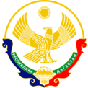

Министерство образования и науки Республики Дагестан

МКУ «УОБР»

**МКОУ «Нижне – Дженгутаевская средняя общеобразовательная**

**школа» им. Героя Советского Союза Ю.Акаева**

368202 РД, Буйнакский район, селение Н-Дженгутай, ул. Костемеревского 31

n–dzhenqutaj_school@mail.ru www.njenqutay.dagschool.com

ИНН – 0507009730, КПП – 050701001, ОГРН – 1030500714782

**Тел. отд. кадр. 8(928)0585861**

**Информация**

о проведении мероприятий,

посвященное 30-летию вывода советских войск из Афганистана

  в МКОУ «Н-Дженгутаевская СОШ»

В 2019 г. исполняется 30 лет со дня вывода советских войск из Афганистана.

Афганская война длилась с 25 декабря 1979 г. по15 февраля 1989 г. – 9 лет 1 месяц 21 день. Эта необъявленная война эхом отозвалась в судьбах советских граждан. Ежегодно в Афганистане воевало 100 тысяч советских солдат.

С целью гражданского и военно-патриотического воспитания детей и обучающихся молодежи, увековечения и сохранения памяти о погибших военнослужащих, посвященной 30-й годовщине вывода советских войск из Афганистана организовать проведение в учреждениях образования следующих мероприятий:

* классные часы, посвященные истории Афганской войны «Афганская война 1979 – 1989 гг.», «Трагедия и доблесть Афгана», «Далекое эхо Афганской войны»;
* встречи с воинами-интернационалистами, их родными и близкими, запись их воспоминаний;
* сбор информации о земляках, принимавших участие в боевых действиях в Афганистане;
* уроки мужества, посвященных Дню памяти воинов-интернационалистов «Отвага. Мужество. Честь», «У каждого времени свои герои»;
* конкурсов чтецов, сочинений, рисунков и военно-патриотических песен, посвященных памяти воинов-интернационалистов «Время выбрало нас, закружило в Афганской метели», «К подвигу героев сердцем прикоснись»;
* тематических выставок фотографий военных и послевоенных лет «Афганская война в судьбе моих близких», «Их подвиг не забудем» и др.;
* просмотров и обсуждений хроникально-документальных и художественных фильмов, посвященных Афганской войне.

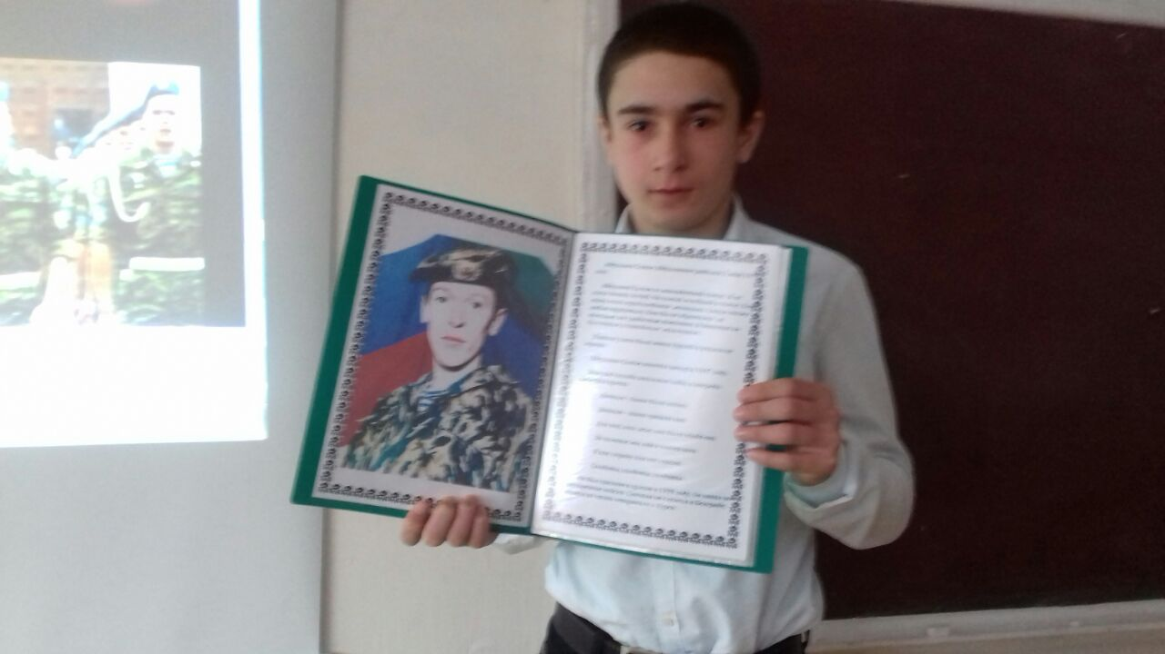

Кл.час в 7 «а» классе (Кл.рук.: Джанбулатова Н.Д. охват 20 обуч.)

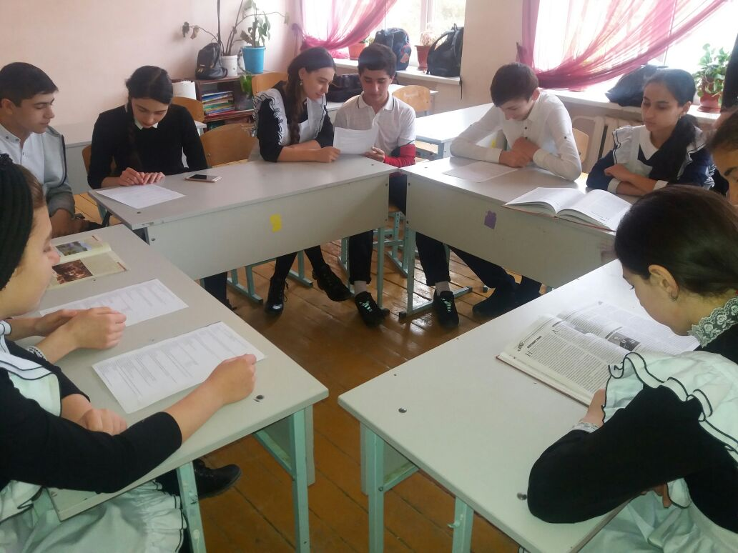

Круглый стол в 10 классе (кл.рук.: Джамалова З.Я. охват 11 обуч.)

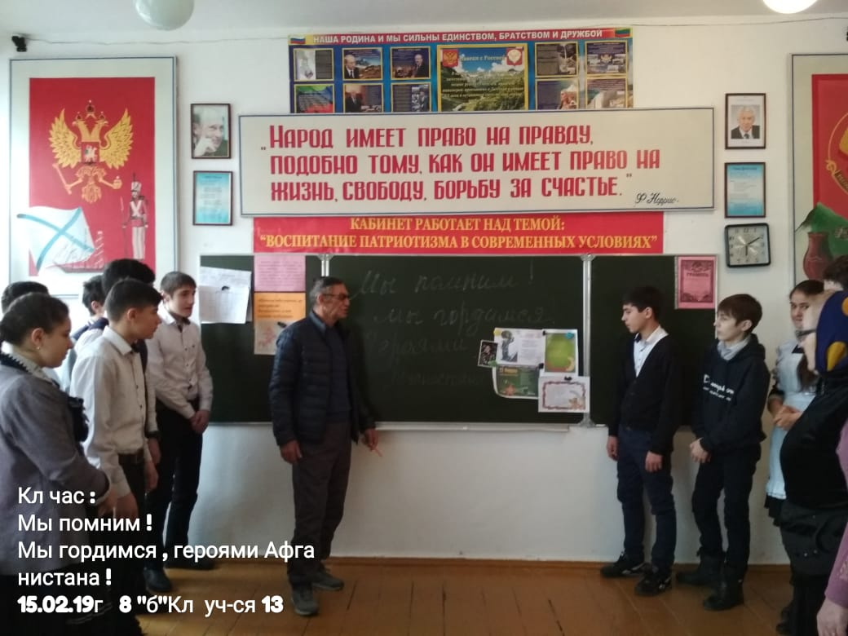

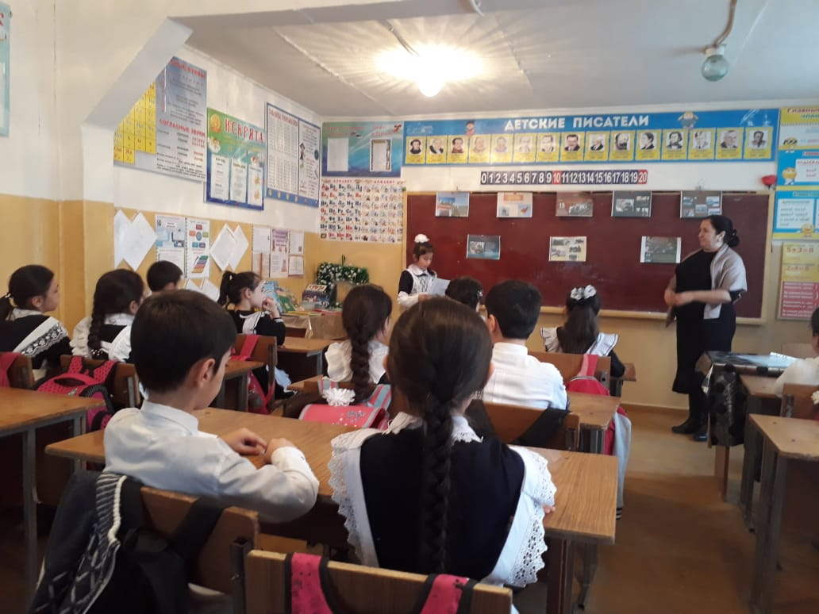

Беседа с обуч. 2 «а» кл. (Кл.рук.: Абдурагимова К.У. охват 19 обуч.)

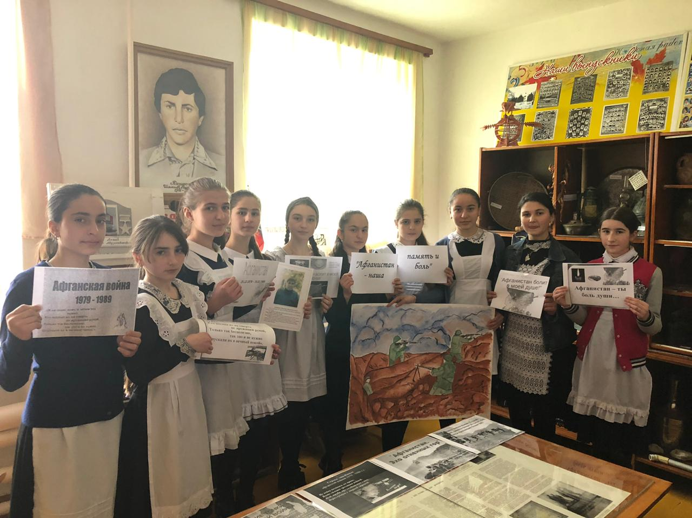

Музейный урок с обуч-ся 7 «в» кл. (кл.рук.6 Османова Н.Б. охват 21 обуч.)

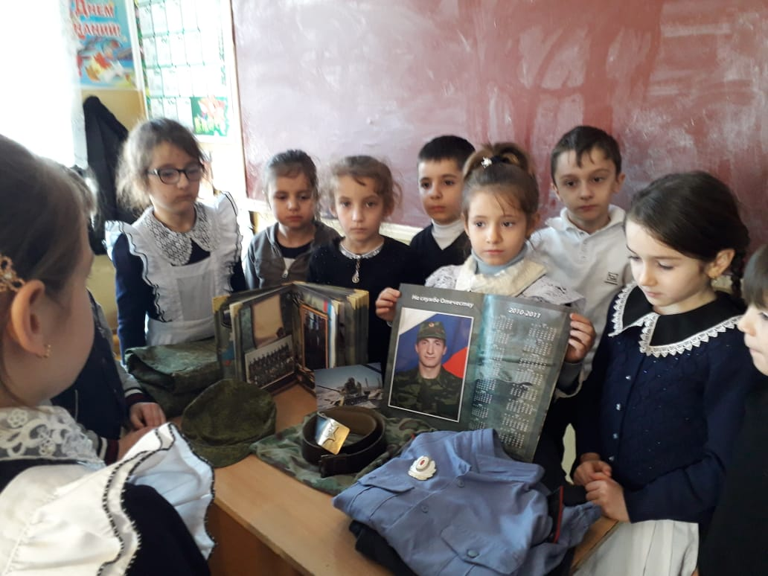

Собираем армейский чемоданчик с обуч-ся 1 «в» кл. (кл.рук.:Абдуллаева И.А. охват 22 обуч.)

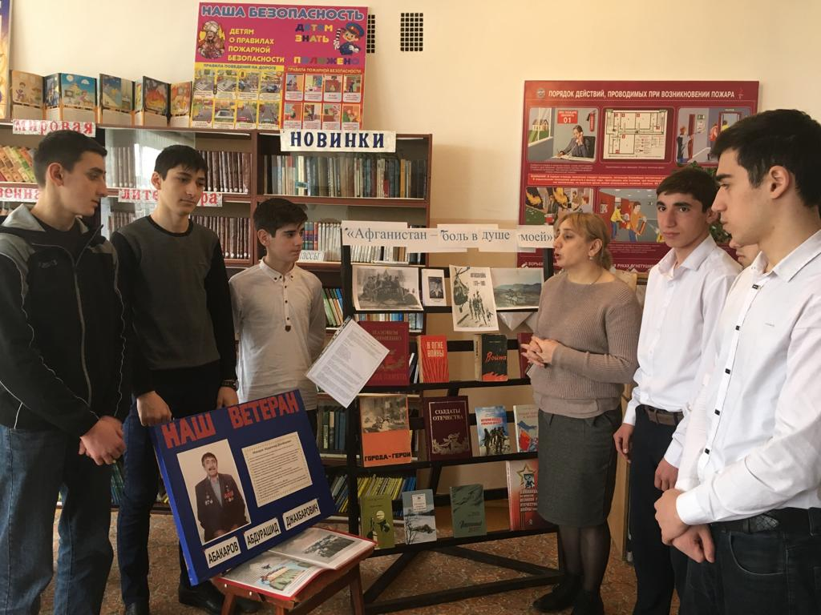

11 кл. у выставки книг в школьной библиотеке (кл.рук.:Джаякаева А.А.охват 6 обуч.)

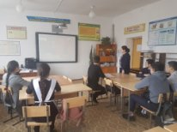

Видеоролик о воинах – афганцах в кабинете ИКТ (отв.:Джамалова З.Я. охват 40 обуч.)

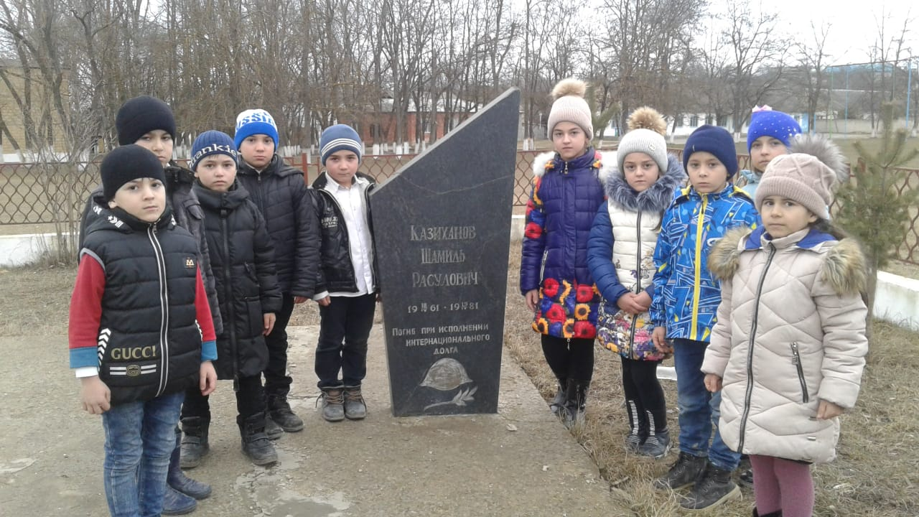

У памятника воину-интернационалисту Казиханову Ш.Р. 2 «в» кл. (кл.рук.: Меджидова И.О. охват 10 обуч.)

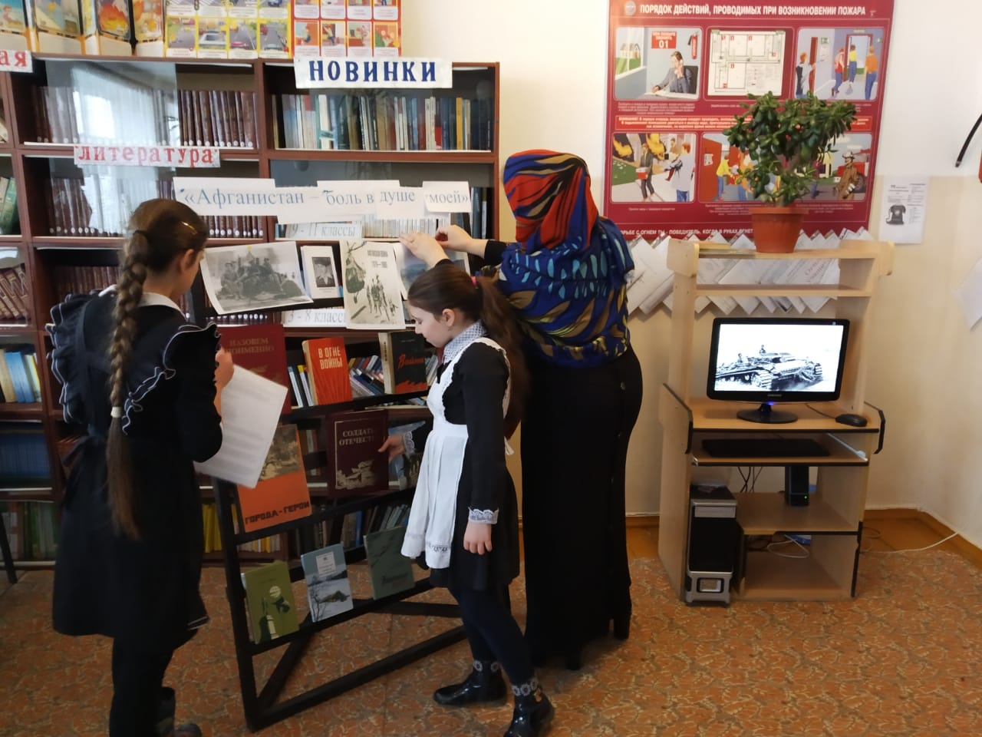

Организация выставки книг ко дню вывода Советских войск из Афганистана.

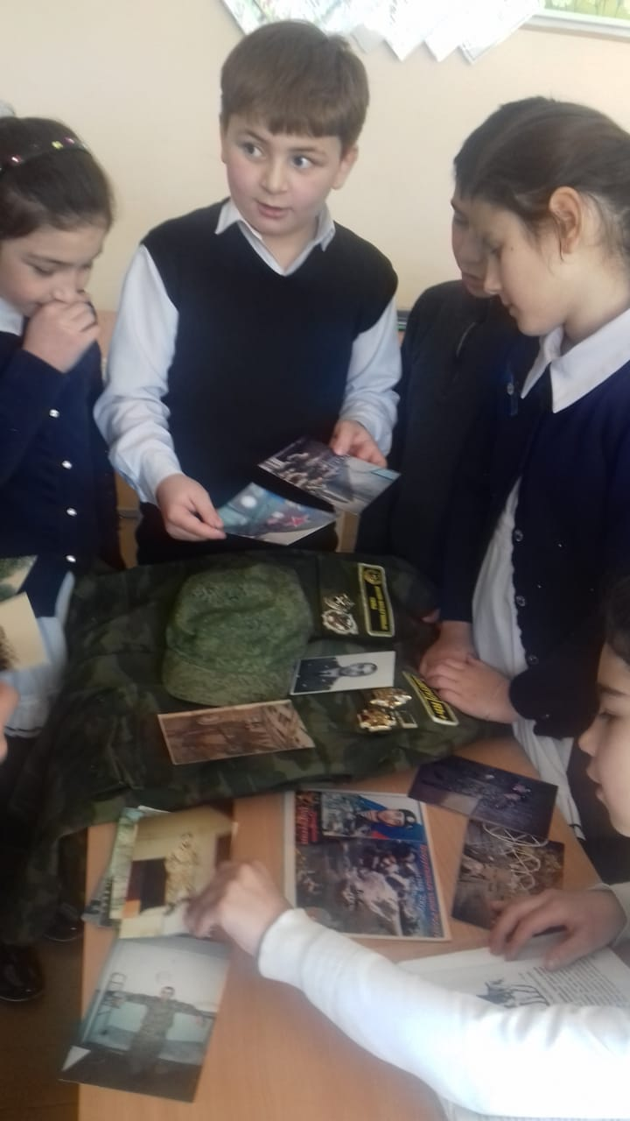 Из личного архива ветерана-афганца Абакарова А. (кл.рук:Меджидова П.Ш. охват 17 обуч.)

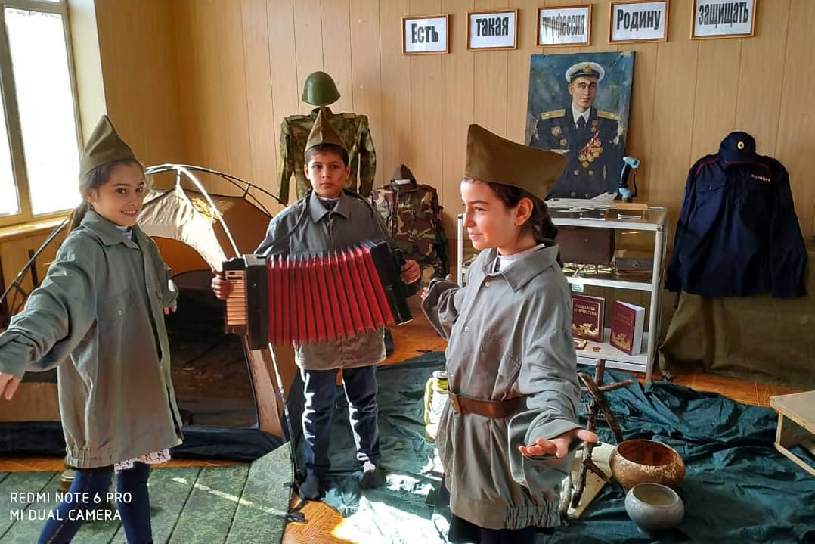 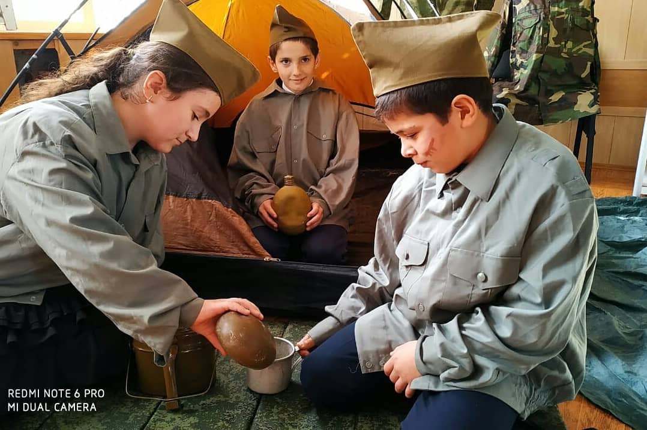

Конкурс инсценированной песни среди 4 классов (охват 20 обуч.)

**Зам по ВР:__________М.М.Чопанов**